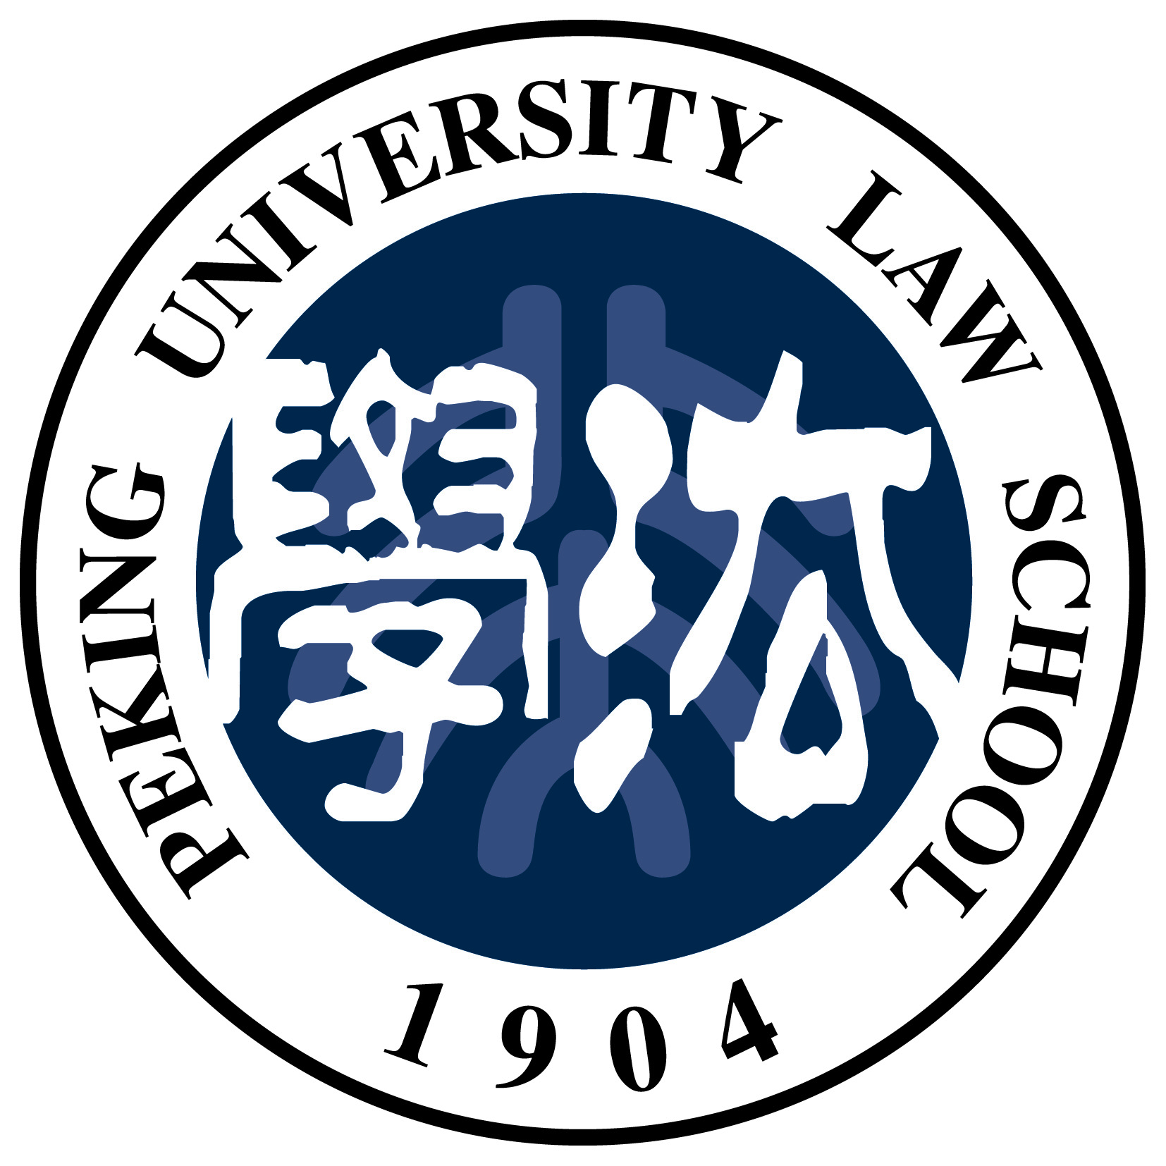2019北京大学法学院
靖江青年法律领袖国际交流奖申请表
Peking University Law School
Jingjiang Scholarship for Young Leader

一、申请人基本信息：
姓名 |  |  | 学号 | （学生填写） |  | 性别 |  | 照  片
申请者类别 | 请在方框中划“√”  □本科生□法学硕士□法律硕士（法学）  □法律硕士（非法学）□博士生□教师
手机号码 |  |  |  |  | 电子邮箱
外语水平
及分数
所获奖励

二、交流项目描述
交流项目描述（请选择一类填写，项目描述是获得奖学金的关键，请详细填写） | 请在方框中划“√”并填写信息  □法学院推荐项目  名称（请填写完整名称）： 时间：  项目描述（包括申请理由，交流期间学习/研究/会议/竞赛内容等）  □自主申请项目  名称： 时间：  项目描述（包括申请理由，交流期间学习/研究/会议/竞赛内容等）
项目所需 全部预算  （人民币） | - 往返旅费：  - 每月生活费（生活费包括食宿，请标明几个月）：  总计生活费：  - 其他（请注明）：  1.  2.  总计：
是否已有其他资助，请在方框中划“√”并填写信息  （人民币） | □有（请列出获得的全部资助）□无（无需填写以下内容）  资助内容（包括家庭资助、各类奖学金、对方提供的经费等，请注意：必须注明家庭资助金额）  1.  2.  3.  4.  总计：
需要向靖江奖学金申请的预算  （人民币） | 用途：  1.  2.  3.  4.  总计：

三、评审委员会意见
负责人签字：（公章）

年 月 日

